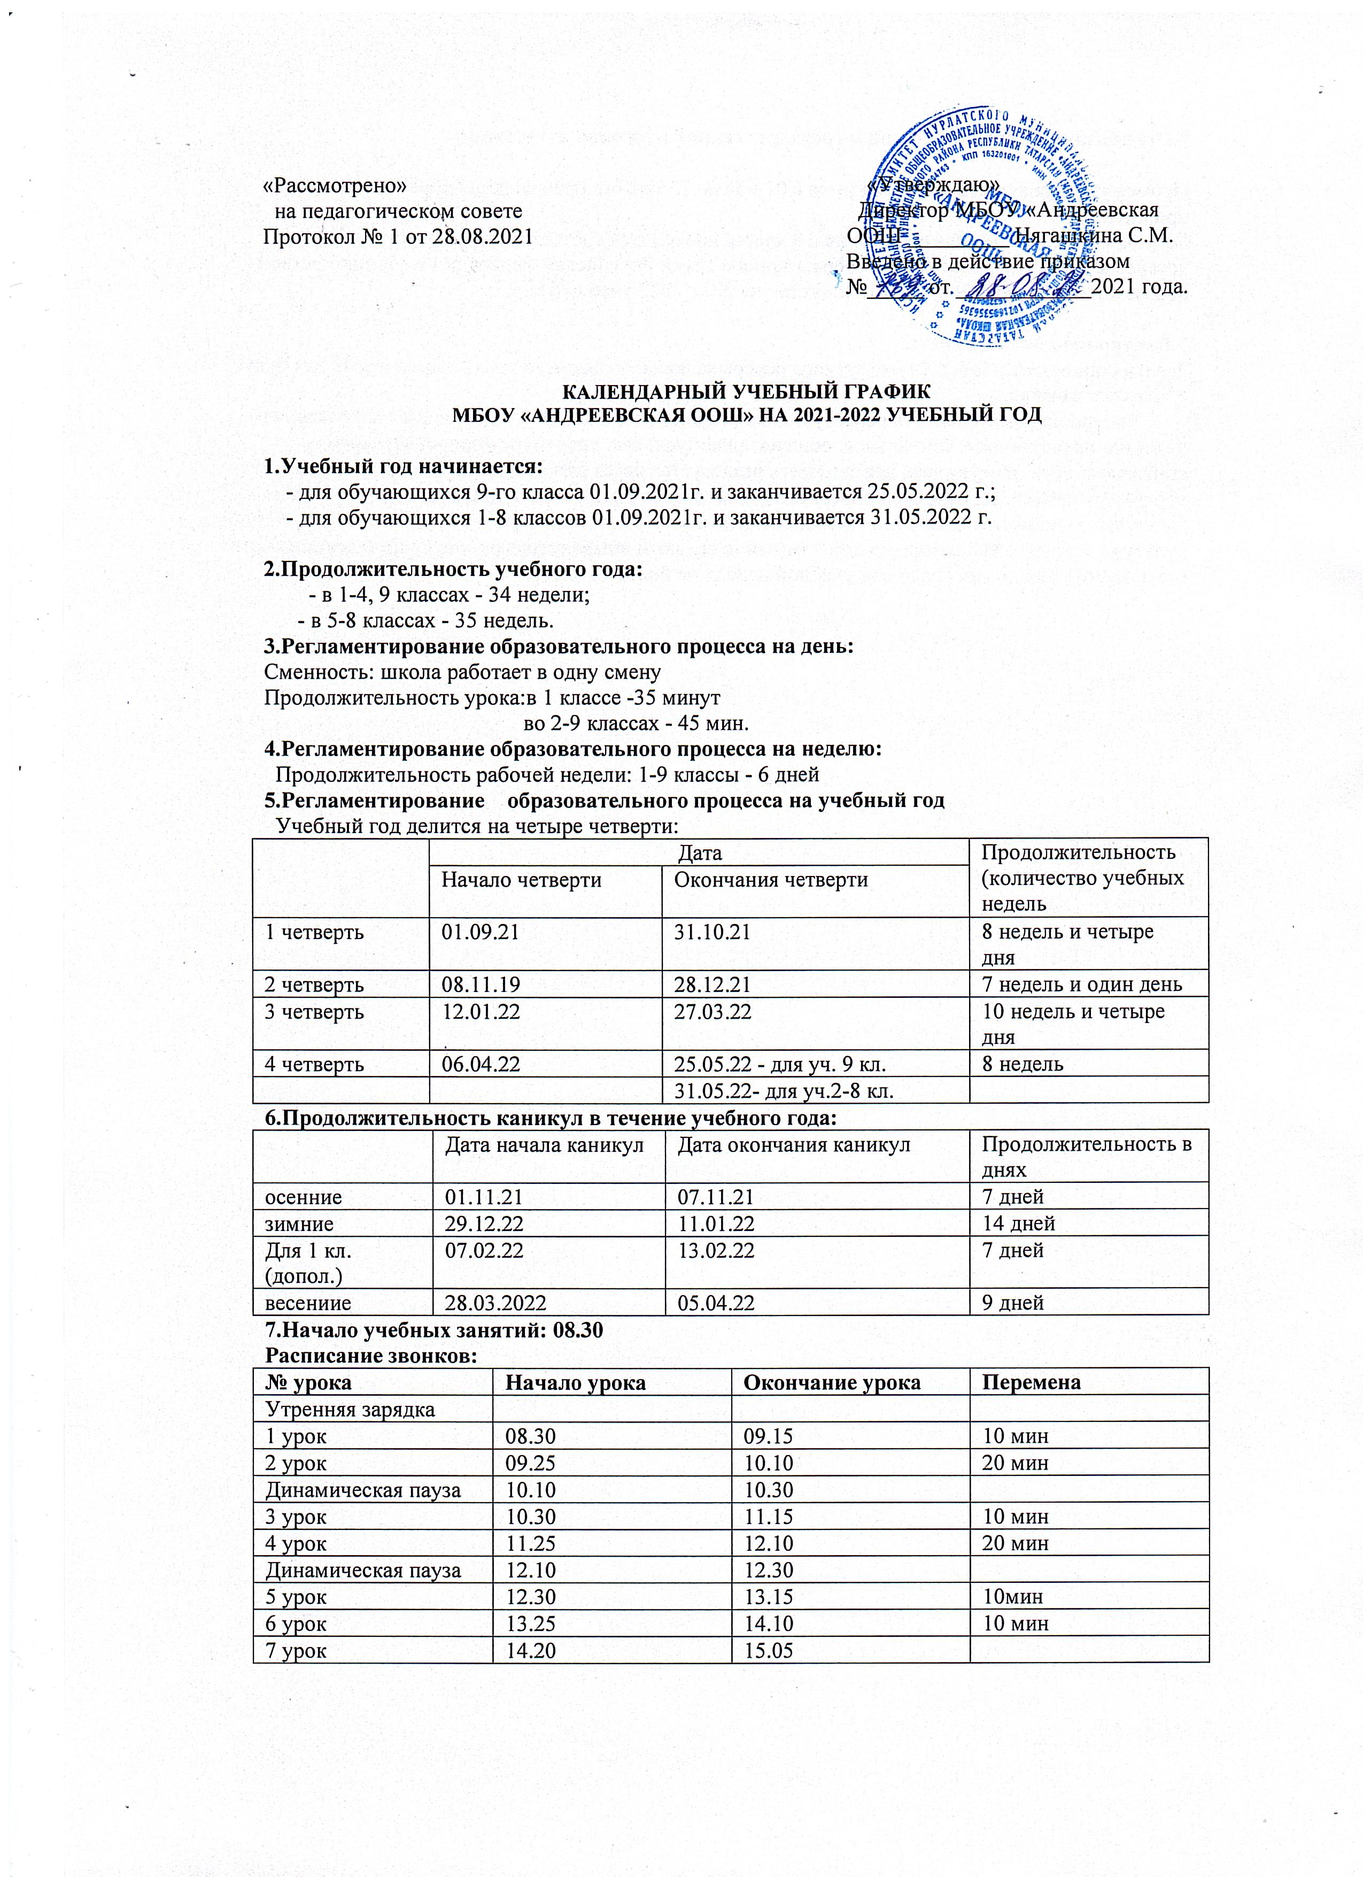

- Организация промежуточной и государственной итоговой аттестации.

Промежуточная аттестация проводится с 02 мая по 23 мая без прекращения образовательного процесса.
Государственная итоговая аттестация в 9 классе проводится соответственно срокам, установленным Министерством образования и науки Российской федерации и Министерством образования и науки Республики Татарстан на 2021-2022 учебный год.

- Внеурочная деятельность.
Занятия проводятся после 40 -минутного перерыва после последнего урока класса,в котором будут проходить занятия.
Внеурочная деятельность реализуется во второй половине дня по следующим направлениям: духовно- нравственное, социальное, общеинтеллектуальное, спортивно-оздоровительное,
общекультурное. Внеурочная деятельность реализуется через дополнительную образовательную программу школы,деятельность классного руководителя.деятельность иных работников школы (учителей -предметников,библиотекаря, воспитателя группы продленного дня),а также организаций культуры и спорта.Максимально допустимый недельный обьём нагрузки внеурочной деятельности независимо продолжительности учебной недели не более 10 часов.

